Automatizační cvičení

|  |  |  |  |  |
| --- | --- | --- | --- | --- |
| **A4** | PLC – Ovládání s časovou funkcí | | | |
| Hartan Vojtěch | |  | 1/4 | Známka: |
| 2.11.2017 | | 9.11.2017 |  | Odevzdáno: |

Zadání:

Vypracujte podle zadání program v PL707.

Stisk I0.0 – Start Q0.0 a další funkce

Stisk I0.1 – Stop všeho kdykoliv okamžitě, 5s po vypnutí nelze nic zapnout.

V intervalu 3s se postupně zapnou Q0.1, Q0.2, Q0.3 a potom se postupně vypnou v pořadí v jakém se zapínaly tj. Q0.0, Q0.1, Q0.2, Q0.3

**Ideové schéma:**



Schéma zapojení (situační schéma):

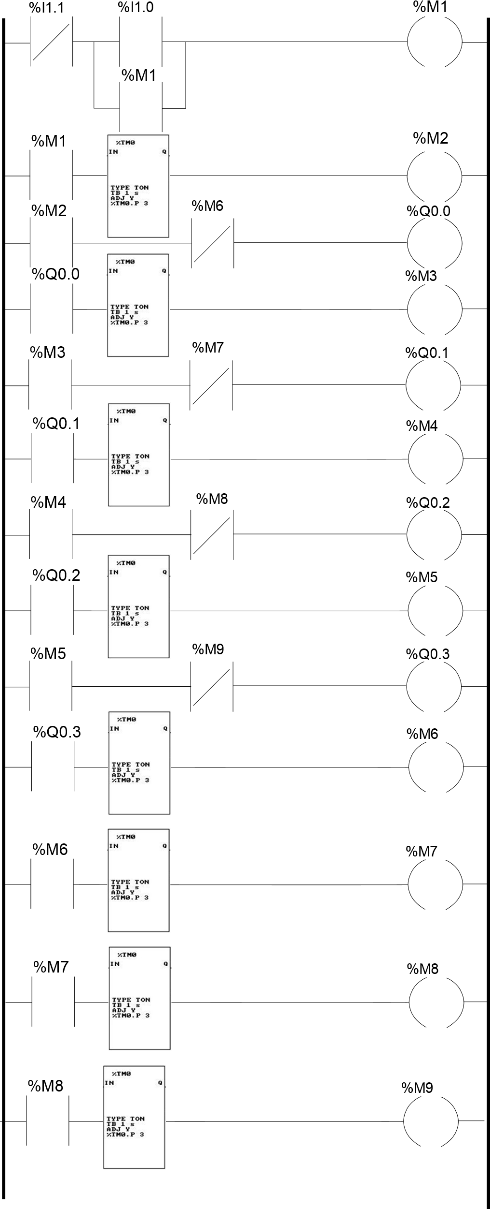

Postup:

* Prostudoval jsem si přiložený návod k programu PL707.
* Postupně jsem v PL707 vytvářel linie.
* Po dokončení programu jsem ho spustil na připojeném PLC a odzkoušel jeho funkčnost.

Závěr:

Program nefungoval přesně podle zadání. Postupné spuštění mi fungovalo, fungovalo mi i okamžité vypnutí, ale nedokázal jsem zrealizovat postupné vypnutí.